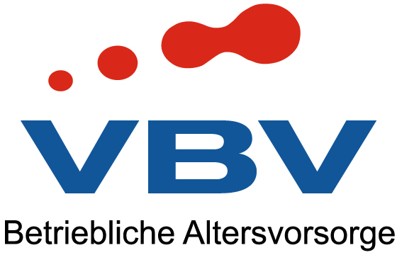
Wir sind eine der führenden und größten betrieblichen Altersvorsorgeeinrichtungen Österreichs. Als Spezialist für die betriebliche Vorsorge fungieren wir als Vertrauenspartner für namhafte Unternehmen und ihre Mitarbeiter. Um eine kompetente und individuelle Betreuung unserer Kunden zu gewährleisten, benötigen wir engagierte und motivierte Mitarbeiter.

Zur Verstärkung unseres Buchhaltungsteams suchen wir ab Juli 2021 eine/n

Buchhalter/in

Ihr Aufgabengebiet umfasst die laufende Bearbeitung der Bankauszüge und der Eingangsrechnungen sowie die Wertpapierbewertung und -bestandserstellung. Weiters ist die Unterstützung in der Bilanzierung und im Meldewesen möglich.

Wir suchen für diese Position eine zahlenorientierte Persönlichkeit mit abgeschlossener kaufmännischer Ausbildung. Gute MS-Office-Kenntnisse (Excel) setzen wir voraus. Kontaktfähigkeit, Freude im Umgang mit Menschen, Teamfähigkeit, Organisationstalent und Durchsetzungsvermögen runden Ihr Bild ab.

Wir bieten Ihnen die Herausforderung in einem erfolgreichen und engagierten Team mitzuarbeiten, die Möglichkeit der Weiterbildung, eine der Verantwortung der Position entsprechenden Bezahlung sowie diverse Sozialleistungen.

Bei Interesse senden Sie bitte Ihre aussagekräftigen Bewerbungsunterlagen an:

VBV – Betriebliche Altersvorsorge AG
z. Hd. Frau Mag. Dagmar Wagner

Obere Donaustraße 49-53

1020 Wien

Mail: hr@vbv.at

